Base de données avec la table Article.

1. Créer une base de données

CREATE DATABASE jojofashion;
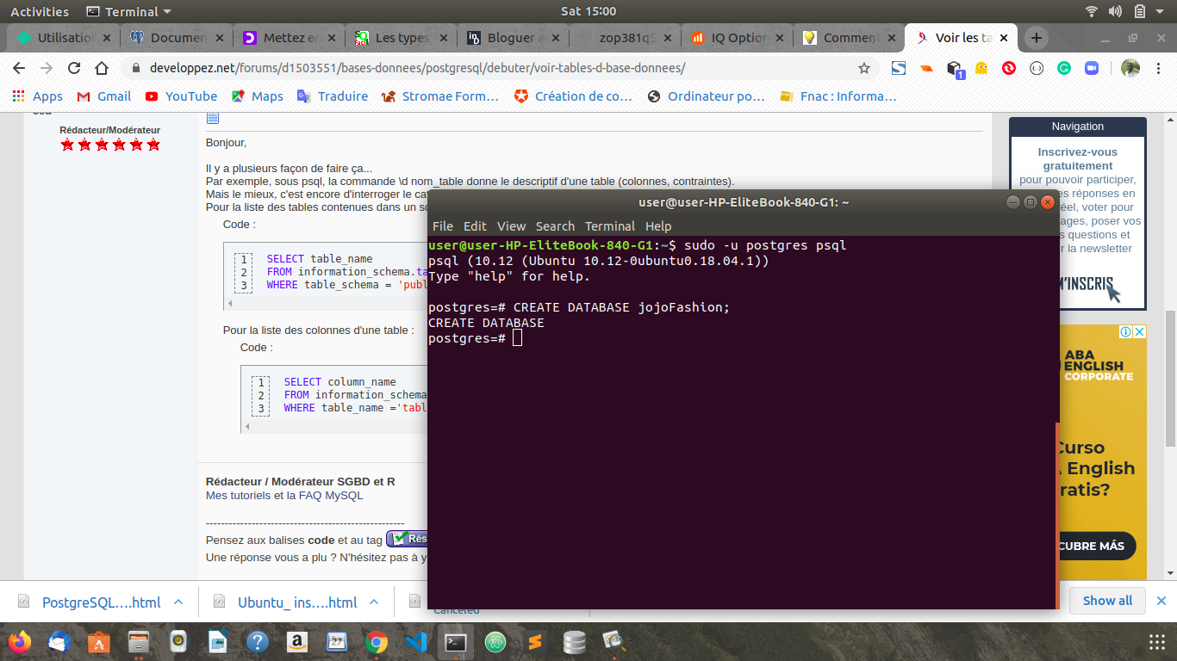
Cette requette crée une nouvelle base de données, dans notre cas, jojofashion.

2. Créer une table
CREATE TABLE Article
Cette requette crée une nouvelle table ‘article’ dans la base de données ‘jojofashion’ créée précédement.

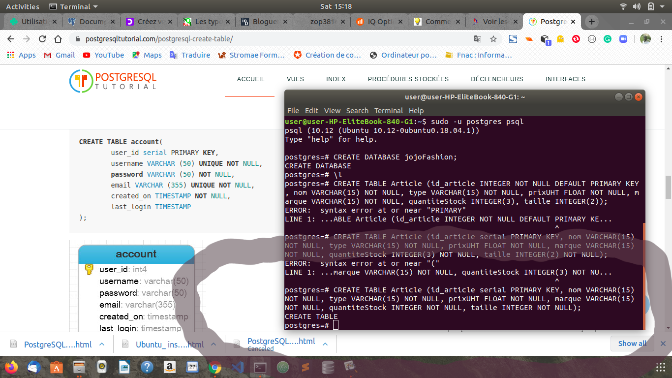

3.Insérer des données dans la table
INSERT INTO article
(nom, type, prixuht, marque, quantitestock, taille) VALUES (
‘jean’, ‘pantalon’, 13000, ‘delavé’, 10, 4);

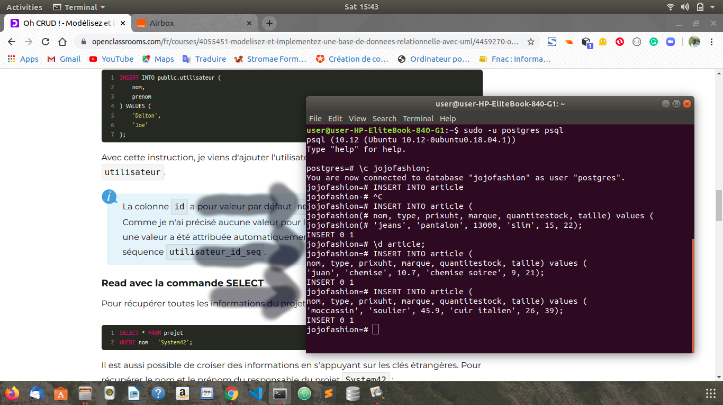
4. Modifier nom et prix d’un article
UPDATE article SET
nom = ‘lambada’
prixuht = 13500
WHERE id_article = 1;
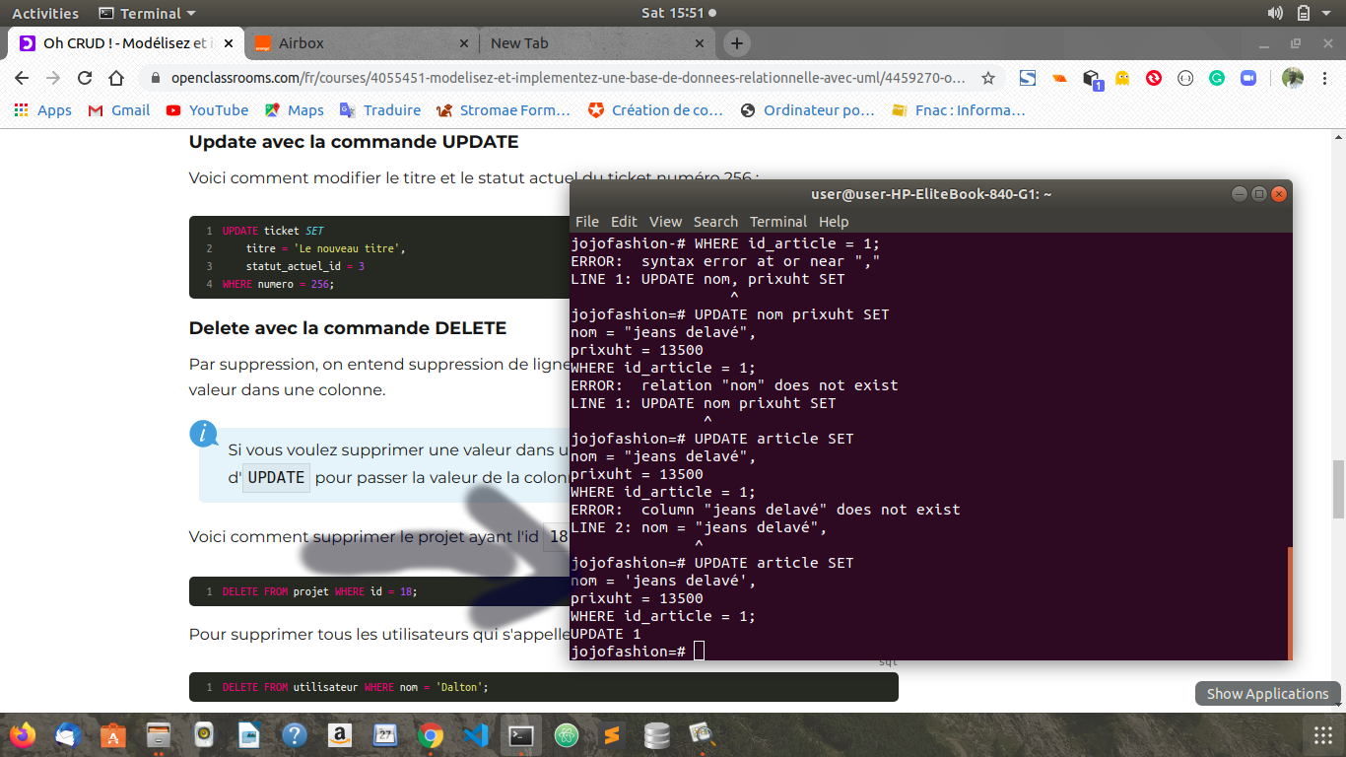

5. Supprimer des enregistrements
DELETE FROM article WHERE id_article = 1;

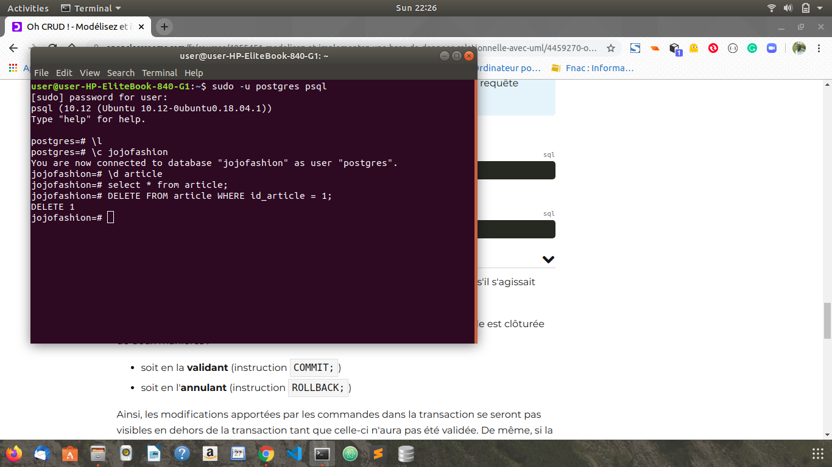

6.Lister tous les articles
SELECT * FROM article

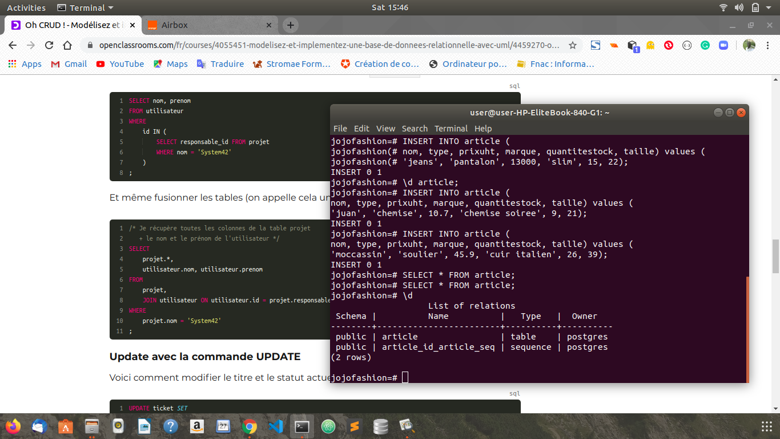
7. Supprimer tous les articles ayant le nom contenant la chaine ‘b’

DELETE FROM article WHERE LOWER(nom) LIKE ‘%b%’;

